МИНИСТЕРСТВО ЦИФРОВОГО РАЗВИТИЯ, СВЯЗИ И МАССОВЫХ КОММУНИКАЦИЙ РОССИЙСКОЙ ФЕДЕРАЦИИ
Ордена Трудового Красного Знамени федеральное государственное бюджетное образовательное учреждение высшего образования
«Московский технический университет связи и информатики»

ОТЧЕТ
по лабораторной работе №3
по дисциплине «Информационные технологии и программирование»

Тема: «Spring Boot»

Выполнила: студентка группы БВТ2402
Базарова Дарья Витальевна

Москва, 2026
Цель работы
Научиться создавать веб-приложение на Spring Boot, освоить принципы инверсии управления (IoC) и внедрения зависимостей (DI), изучить три способа конфигурации Spring-компонентов (явная конфигурация через Java Config, автоматическая через аннотации и сканирование компонентов), а также научиться разрешать конфликты при наличии нескольких бинов одного типа.

Выполнение
Часть 0. Подготовка

1. Создайте проект через Spring Initializr со следующими параметрами:
- Project: Maven
- Language: Java 17+
- Dependencies: Spring Web, Spring Boot DevTools
- Название: spring-lab3-notifications
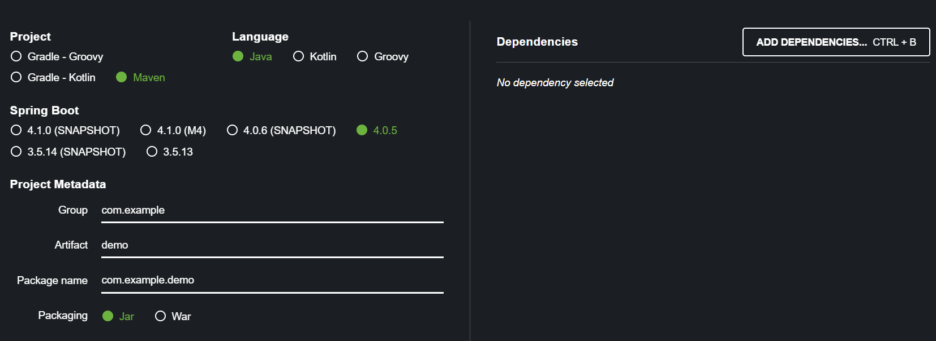

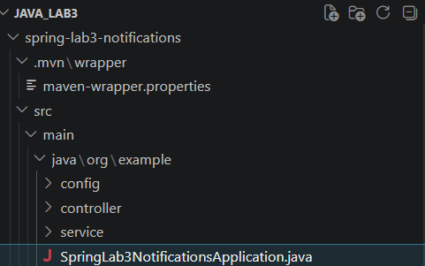
2. Создайте структуру пакетов:
- org.example
- controller
- service
- config

Часть 1. Знакомство с Spring Boot Web

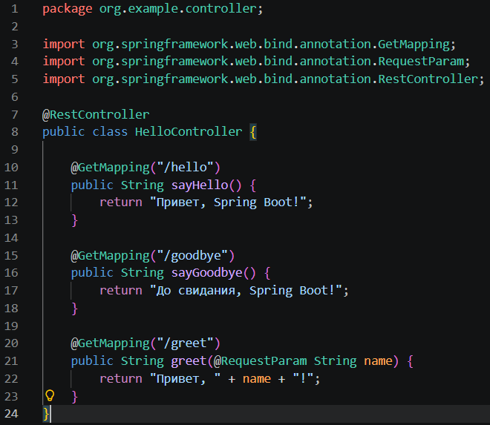
Часть 2. Проблема жестких связей
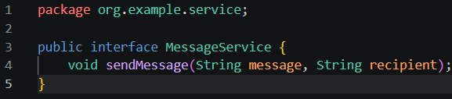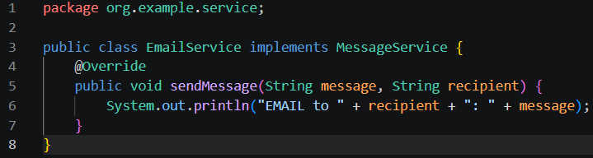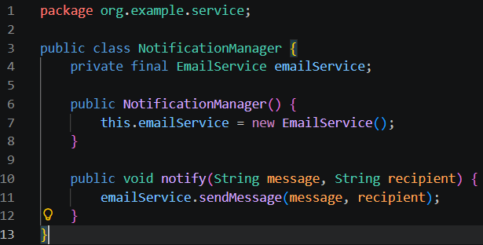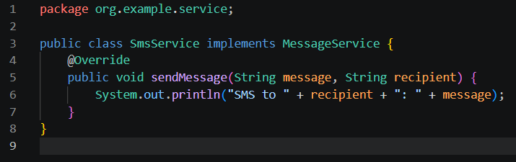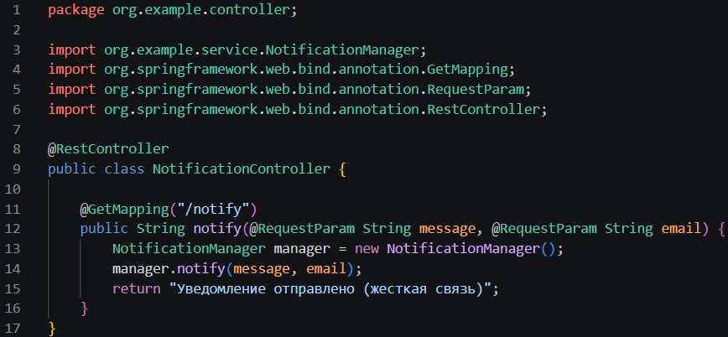
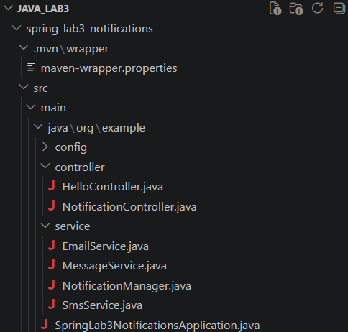
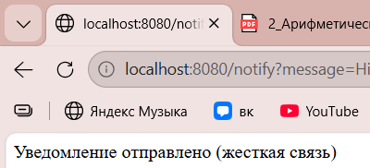
Самостоятельное задание
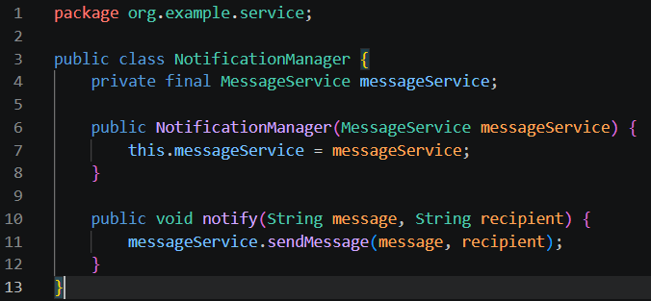
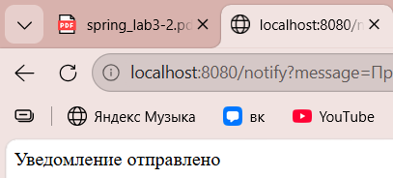

NotificationManager manager = new NotificationManager (new PushService());
PUSH to test@test.com: Привет
NotificationManager manager = new NotificationManager(new SmsService());
SMS to test@test.com: Привет
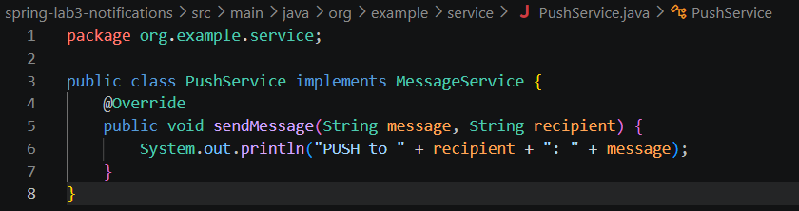
Проблемы, которые остаются:
- Ручное создание объектов в контроллере
NotificationManager manager = new NotificationManager(new EmailService());
Контроллер сам решает, какой сервис создавать. Если нужно поменять логику — придется менять код контроллера.
- Жесткая привязка к конкретным реализациям
  - Чтобы переключиться с Email на SMS, нужно менять код и перекомпилировать приложение
  - Нельзя легко изменить поведение без изменения исходного кода
- Сложность тестирования
  - Нельзя подставить "заглушку" (mock) для тестирования
  - Тесты будут использовать реальные сервисы
- Нарушение принципа единственной ответственности (Single Responsibility)
  - Контроллер отвечает и за обработку запросов, и за создание зависимостей
  - Должен заниматься только HTTP-логикой
- Проблемы с масштабированием
  - В больших проектах сотни классов, ручное управление зависимостями становится хаосом
  - Сложно отследить, где какой объект создается
  - Трудно менять архитектуру приложения
Почему это неудобно для больших проектов:
- Десятки или сотни сервисов, репозиториев, контроллеров
- Если все создавать вручную (new Service()), код становится нечитаемым и хрупким
- Изменение в одном месте может "сломать" много других мест, где создавался этот объект
- Spring IoC/DI решает эти проблемы: контейнер сам управляет созданием объектов и их зависимостями, а разработчик просто объявляет, что ему нужно

Часть 3. Java Config(явная конфигурация через @Configuration и @Bean)
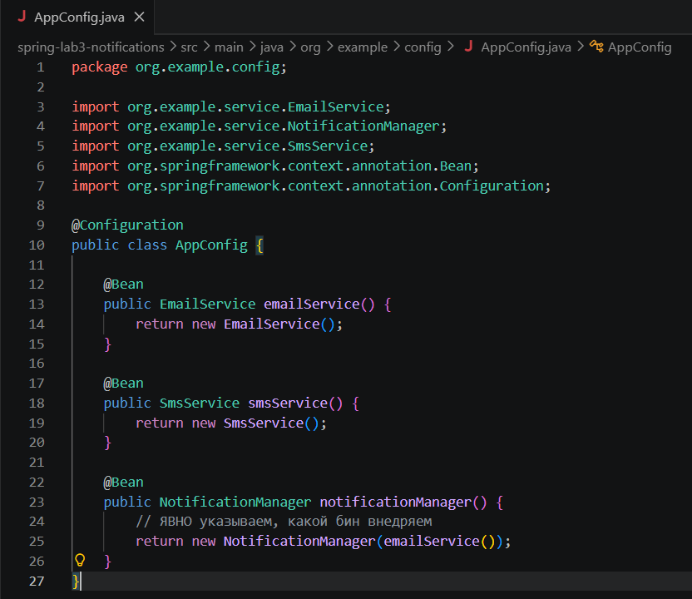

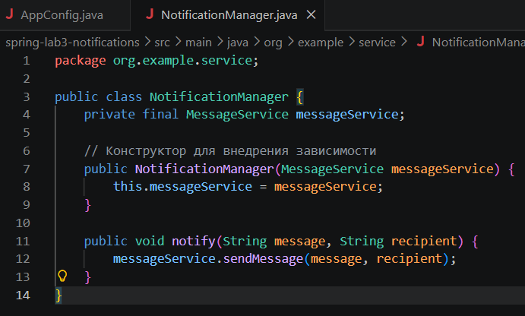

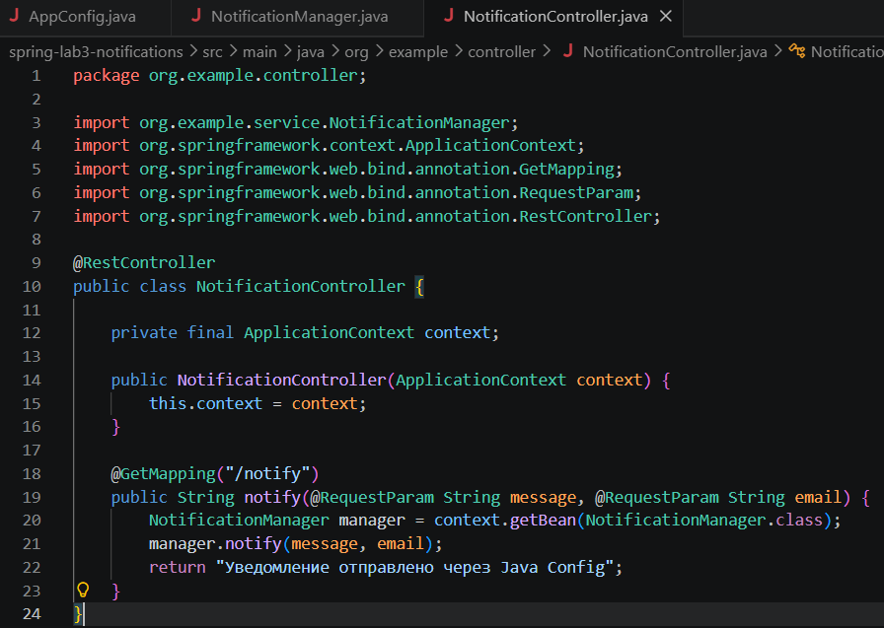
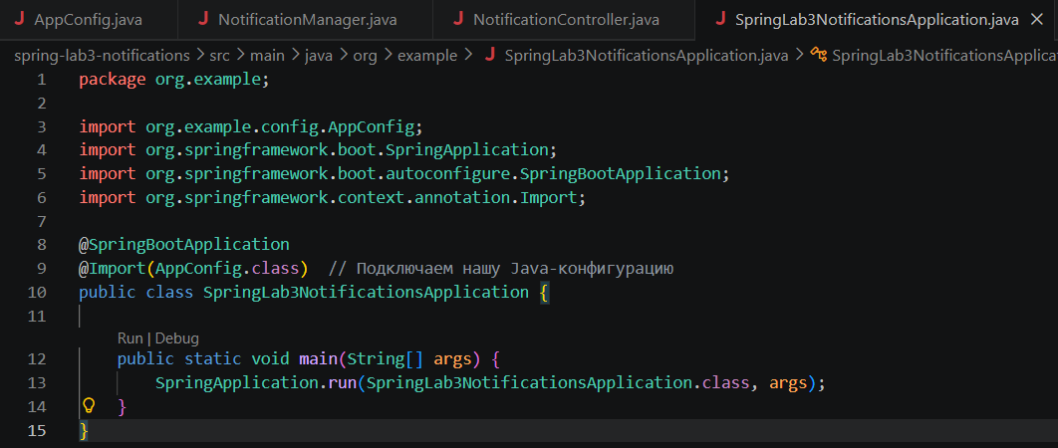
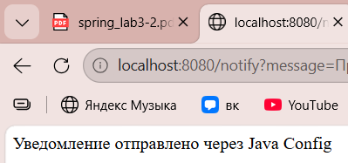
Самостоятельное задание к части 3
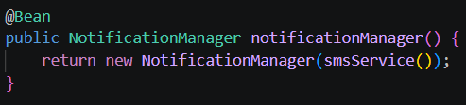
SMS to test@test.com: Привет
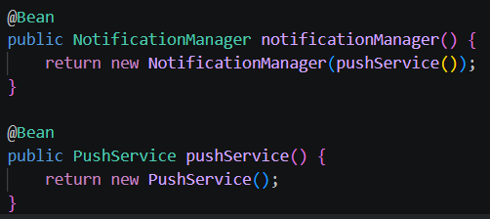
PUSH to test@test.com: Привет
Дополнительное задание
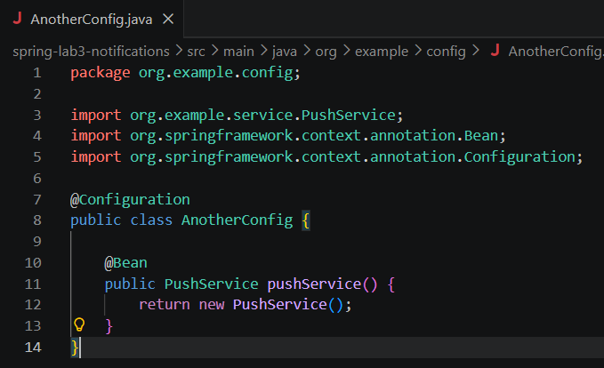
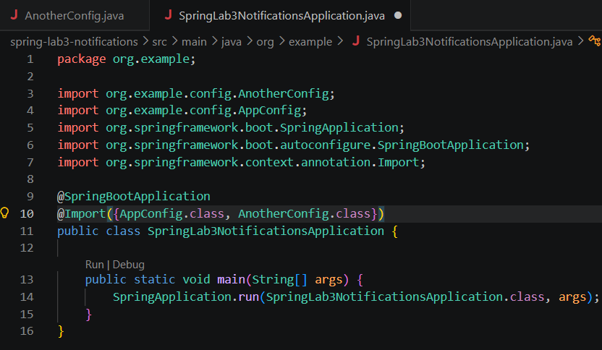
PUSH to test@test.com: Привет

Часть 4. Аннотации (@ComponentScan, @Service, @Autowired)
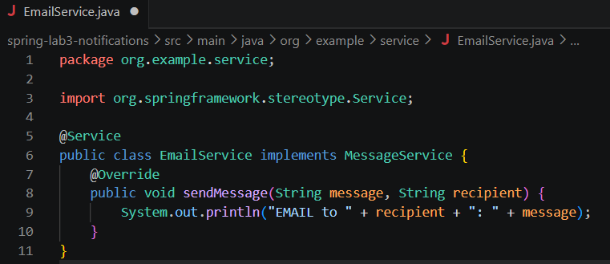
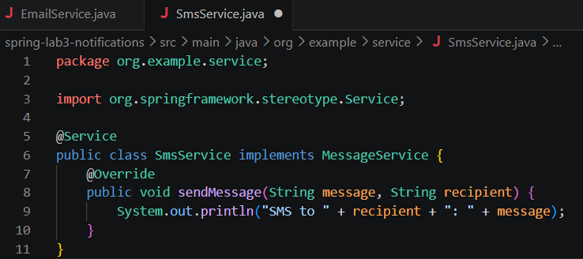
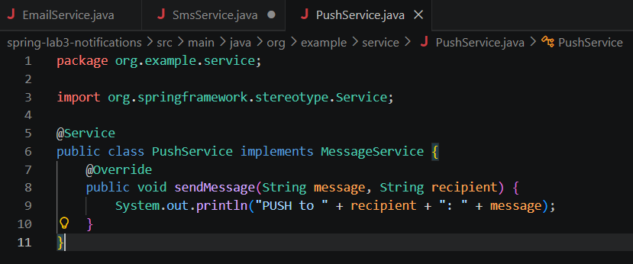
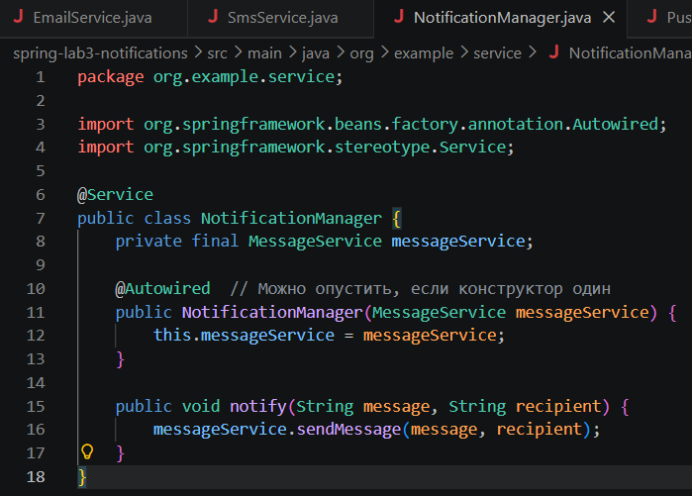
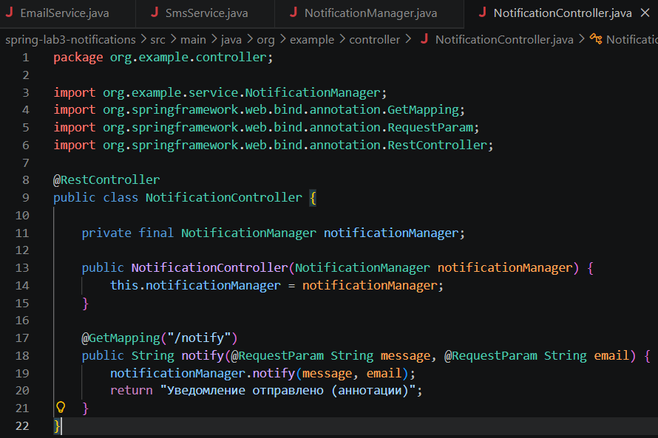
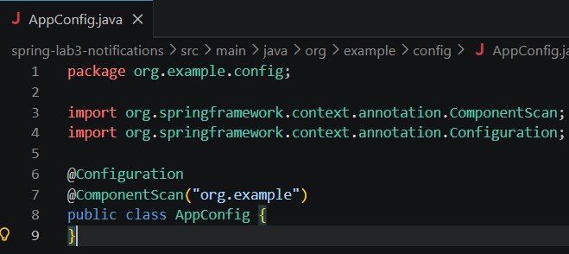
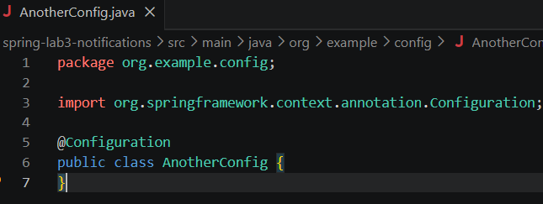
***************************
APPLICATION FAILED TO START
***************************
Description:
Parameter 0 of constructor in org.example.service.NotificationManager required a single bean, but 3 were found:
- emailService: defined in file [D:\ВУЗ\2 курс\4 семестр\ИТИП\JAVA_lab3\spring-lab3-notifications\target\classes\org\example\service\EmailService.class]
- pushService: defined in file [D:\ВУЗ\2 курс\4 семестр\ИТИП\JAVA_lab3\spring-lab3-notifications\target\classes\org\example\service\PushService.class]
- smsService: defined in file [D:\ВУЗ\2 курс\4 семестр\ИТИП\JAVA_lab3\spring-lab3-notifications\target\classes\org\example\service\SmsService.class]
This may be due to missing parameter name information
Action:
Consider marking one of the beans as @Primary, updating the consumer to accept multiple beans, or using @Qualifier to identify the bean that should be consumed
Ensure that your compiler is configured to use the '-parameters' flag.
You may need to update both your build tool settings as well as your IDE.
(See https://github.com/spring-projects/spring-framework/wiki/Spring-Framework-6.1-Release-Notes#parameter-name-retention)

Spring нашел несколько компонентов (бинов), реализующих интерфейс MessageService, и не может определить, какой именно нужно внедрить в конструктор NotificationManager, потому что не указано явно.
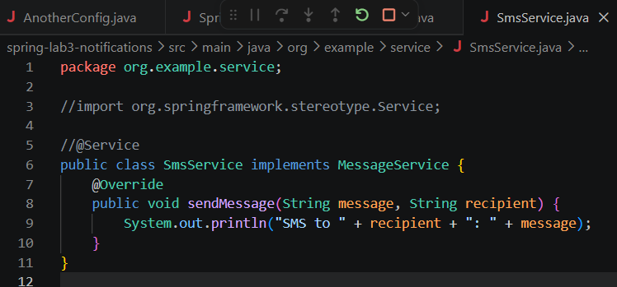
***************************
APPLICATION FAILED TO START
***************************
Description:
Parameter 0 of constructor in org.example.service.NotificationManager required a single bean, but 2 were found:
- emailService: defined in file [D:\ВУЗ\2 курс\4 семестр\ИТИП\JAVA_lab3\spring-lab3-notifications\target\classes\org\example\service\EmailService.class]
- pushService: defined in file [D:\ВУЗ\2 курс\4 семестр\ИТИП\JAVA_lab3\spring-lab3-notifications\target\classes\org\example\service\PushService.class]
This may be due to missing parameter name information
Action:
Consider marking one of the beans as @Primary, updating the consumer to accept multiple beans, or using @Qualifier to identify the bean that should be consumed
Ensure that your compiler is configured to use the '-parameters' flag.
You may need to update both your build tool settings as well as your IDE.
(See https://github.com/spring-projects/spring-framework/wiki/Spring-Framework-6.1-Release-Notes#parameter-name-retention)

Когда я удалила @Service с SmsService, Spring перестал его видеть как бин.
Ошибка изменилась: теперь найдено 2 бина вместо 3.
Это показывает, что @Service говорит Spring: "этот класс нужно создать как бин".

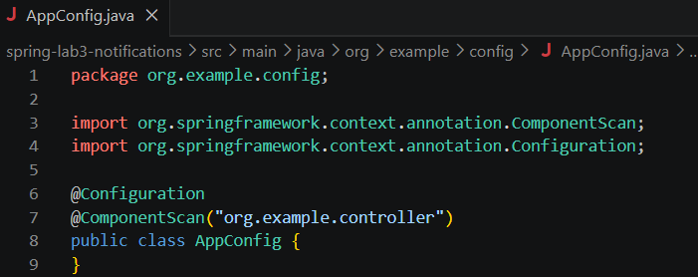

Когда я изменила @ComponentScan на "org.example.controller",
Spring стал искать бины только в этом пакете.
Бины из пакета service (EmailService, SmsService, PushService, NotificationManager)
не были созданы, поэтому NotificationManager не может быть внедрен в контроллер.
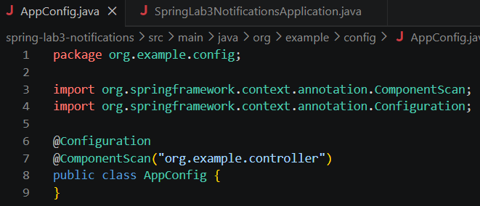

***************************
APPLICATION FAILED TO START
***************************

Description:

Parameter 0 of constructor in org.example.service.NotificationManager required a single bean, but 3 were found:
- emailService: defined in file [D:\ВУЗ\2 курс\4 семестр\ИТИП\JAVA_lab3\spring-lab3-notifications\target\classes\org\example\service\EmailService.class]
- pushService: defined in file [D:\ВУЗ\2 курс\4 семестр\ИТИП\JAVA_lab3\spring-lab3-notifications\target\classes\org\example\service\PushService.class]
- smsService: defined in file [D:\ВУЗ\2 курс\4 семестр\ИТИП\JAVA_lab3\spring-lab3-notifications\target\classes\org\example\service\SmsService.class]

This may be due to missing parameter name information

Action:

Consider marking one of the beans as @Primary, updating the consumer to accept multiple beans, or using @Qualifier to identify the bean that should be consumed

Ensure that your compiler is configured to use the '-parameters' flag.
You may need to update both your build tool settings as well as your IDE.
(See https://github.com/spring-projects/spring-framework/wiki/Spring-Framework-6.1-Release-Notes#parameter-name-retention)

Когда я изменила @ComponentScan на "org.example.controller",
Spring стал искать бины только в этом пакете.
Бины из пакета service (EmailService, SmsService, PushService, NotificationManager)
не были созданы, потому что они находятся за пределами указанного пакета.
В результате приложение не может запуститься, так как контроллер требует
NotificationManager, а его нет в контексте Spring.

Дополнительное задание

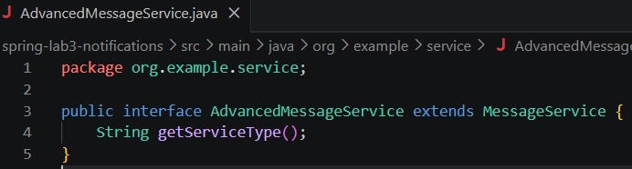
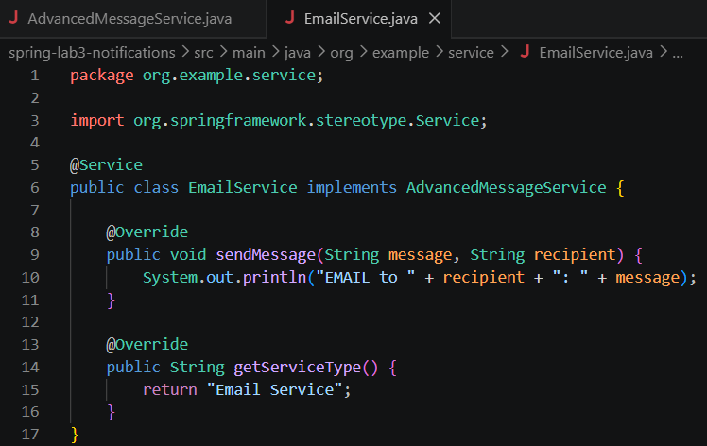

Создание интерфейса AdvancedMessageService само по себе не меняет процесс внедрения, потому что NotificationManager требует MessageService.
EmailService по-прежнему является бином типа MessageService (через наследование),
поэтому конфликт остается.
Однако если бы NotificationManager требовал AdvancedMessageService, тогда Spring нашел бы только один бин (EmailService), и конфликт исчез бы.
Это демонстрирует, что использование более специфичных интерфейсов позволяет точнее управлять внедрением зависимостей.

Часть 5: Разрешение конфликта бинов.
Способ 1 Задача: Сделать EmailService основным

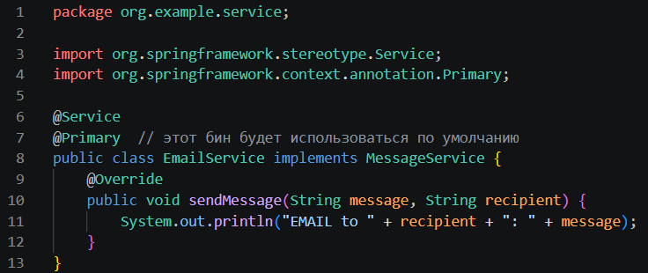
Уведомление отправлено (аннотации)
EMAIL to test@test.com: Привет

Способ 2. Явно указать SmsService
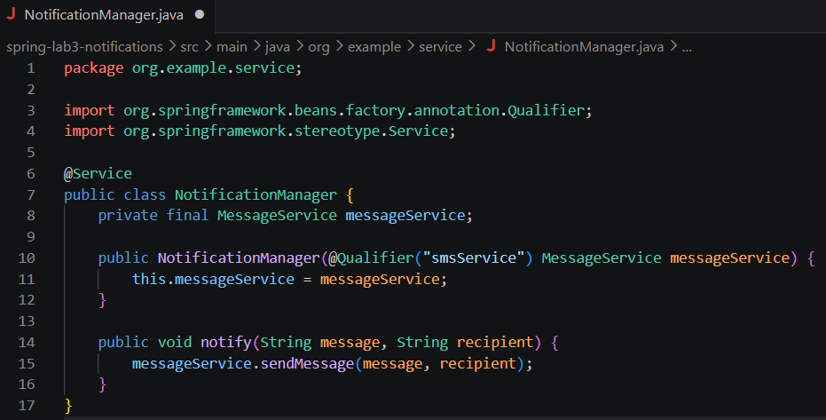
SMS to test@test.com: Привет

Способ 3. Внедрение коллекции (самый гибкий)
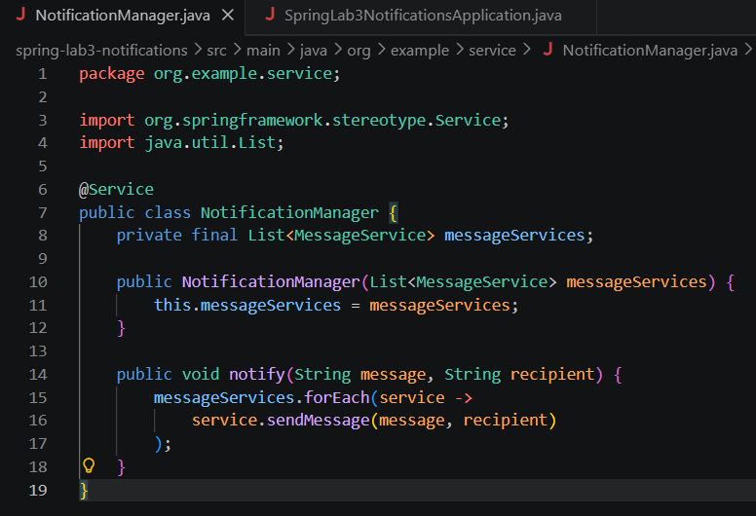
EMAIL to test@test.com: Привет
PUSH to test@test.com: Привет
SMS to test@test.com: Привет

Самостоятельное задание
1. @Primary
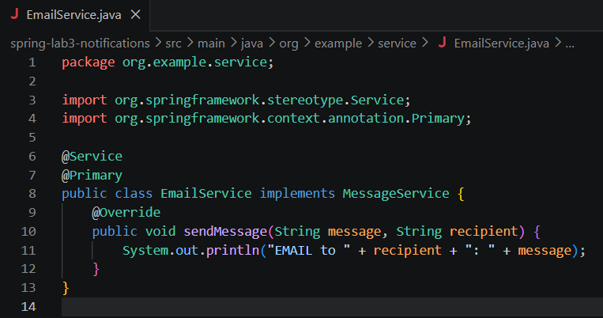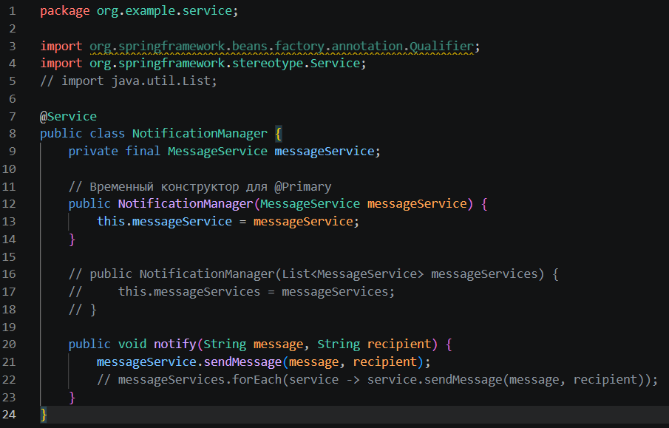
SMS to test@test.com: Привет

2. @Qualifier
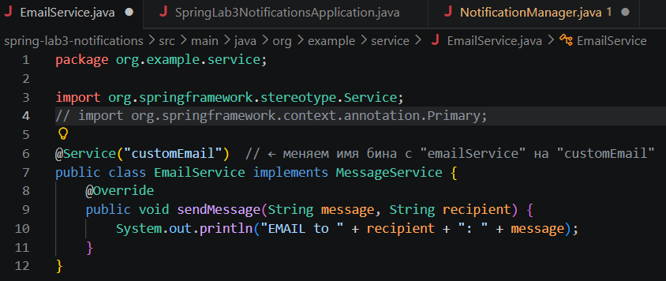
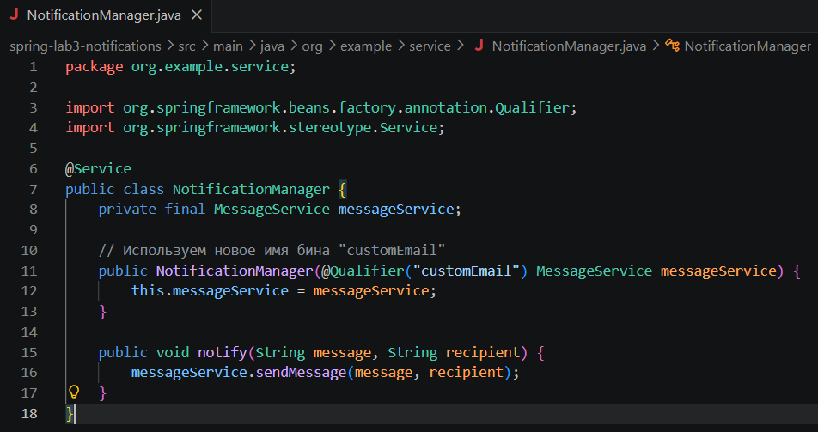
EMAIL to test@test.com: Привет
Теперь Spring находит бин с именем "customEmail" и внедряет его.
Что произойдет, если указать несуществующее имя?
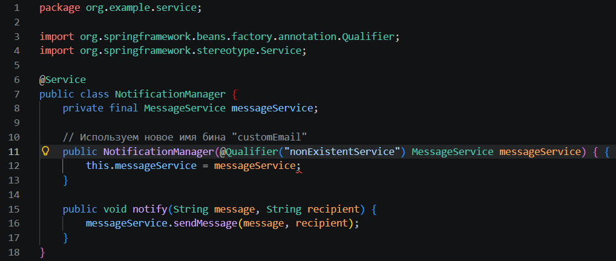
***************************
APPLICATION FAILED TO START
***************************
Description:
Parameter 0 of constructor in org.example.service.NotificationManager required a bean of type 'org.example.service.MessageService' that could not be found.

The following candidates were found but could not be injected:
- User-defined bean
- User-defined bean
- User-defined bean
Action:
Consider revisiting the entries above or defining a bean of type 'org.example.service.MessageService' in your configuration.

3. Коллекция
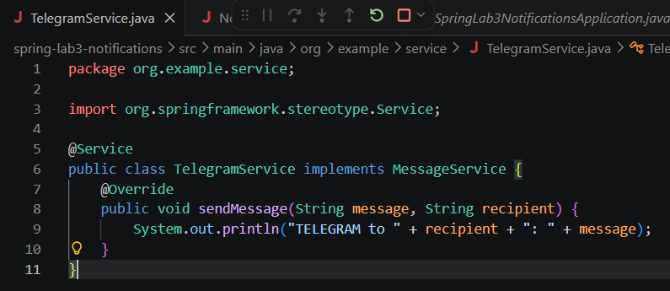
EMAIL to test@test.com: Привет
PUSH to test@test.com: Привет
SMS to test@test.com: Привет
TELEGRAM to test@test.com: Привет
Spring автоматически собирает все бины, реализующие интерфейс MessageService, в коллекцию List<MessageService>. Когда я добавила новый сервис TelegramService с аннотацией @Service, Spring зарегистрировал его как бин типа MessageService.
При внедрении List<MessageService> в NotificationManager, Spring помещает в этот список ВСЕ найденные бины этого типа, включая новый TelegramService.
Это происходит автоматически, без необходимости менять код NotificationManager.

4. Комбинирование
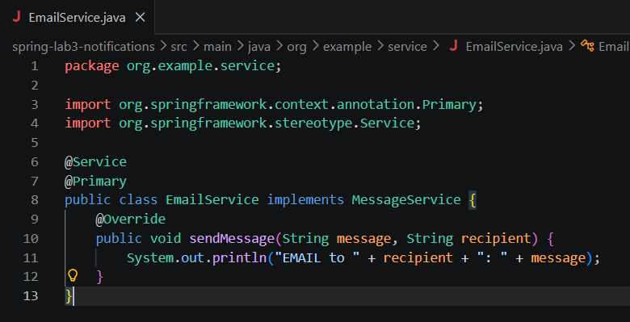
EMAIL to test@test.com: Привет
PUSH to test@test.com: Привет
SMS to test@test.com: Привет
TELEGRAM to test@test.com: Привет
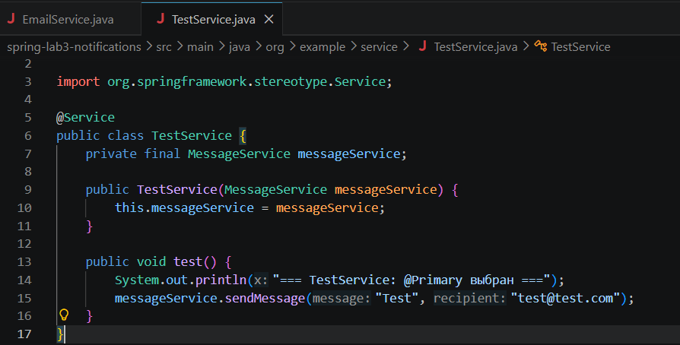
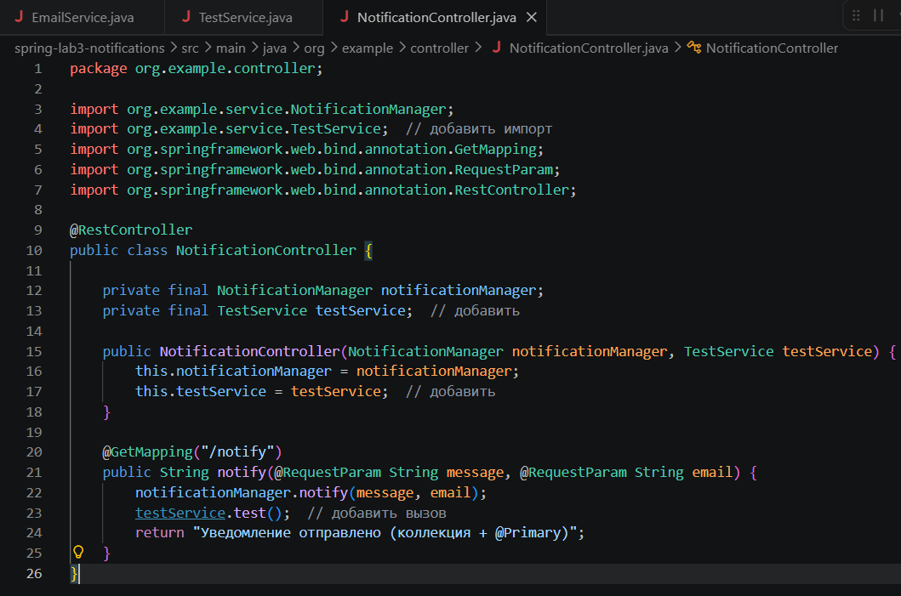
Caused by: org.springframework.beans.factory.UnsatisfiedDependencyException: Error creating bean with name 'testService' defined in file [D:\ВУЗ\2 курс\4 семестр\ИТИП\JAVA_lab3\spring-lab3-notifications\target\classes\org\example\service\TestService.class]: Unsatisfied dependency expressed through constructor parameter 0: No qualifying bean of type 'org.example.service.MessageService' available: more than one 'primary' bean found among candidates: [emailService, pushService, smsService, telegramService]

Если оставить @Primary только в Email
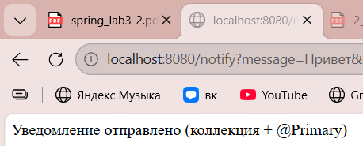
EMAIL to test@test.com: Привет
PUSH to test@test.com: Привет
SMS to test@test.com: Привет
TELEGRAM to test@test.com: Привет
=== TestService: @Primary выбран ===
EMAIL to test@test.com: Test

При одновременном использовании @Primary и List<MessageService>:
1. @Primary влияет ТОЛЬКО на внедрение одиночных бинов. Если в конструкторе требуется MessageService (не List), Spring выберет бин с @Primary.
2. List<MessageService> собирает ВСЕ бины типа MessageService, независимо от наличия @Primary. Это позволяет работать со всеми реализациями.
3. Если @Primary присвоен нескольким бинам, Spring выдает ошибку при одиночном внедрении, так как не может определить "основной" бин.

5. Дополнительное

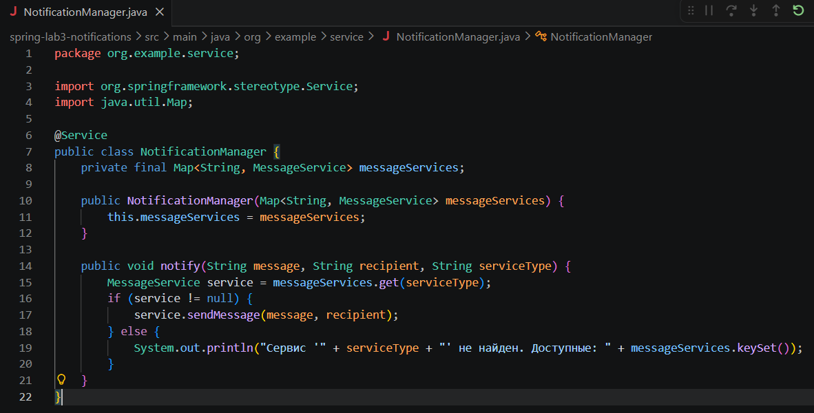
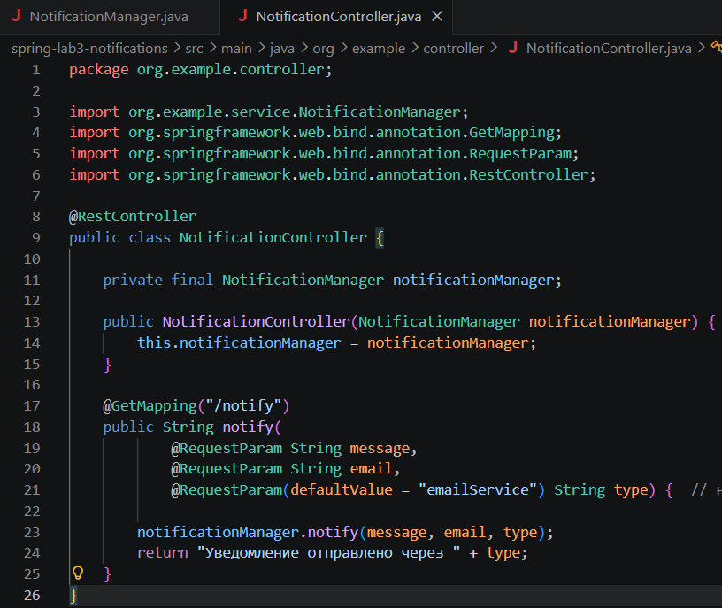
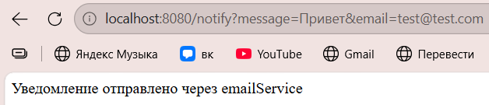
EMAIL to test@test.com: Привет
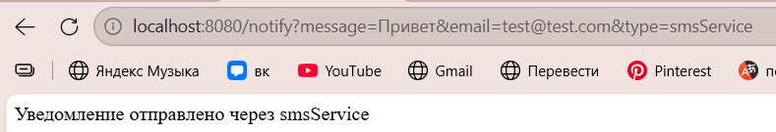
SMS to test@test.com: Привет

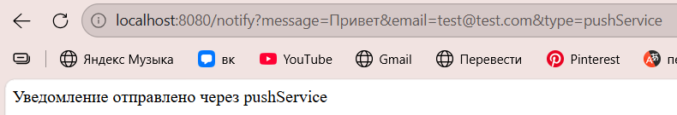
PUSH to test@test.com: Привет
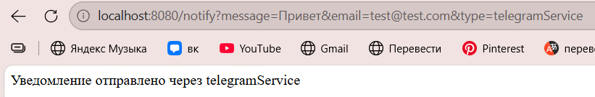
TELEGRAM to test@test.com: Привет
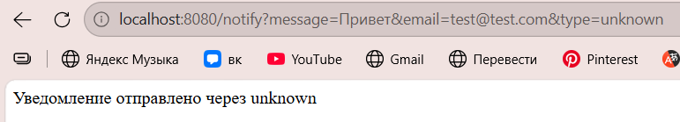
Сервис 'unknown' не найден. Доступные: [emailService, pushService, smsService, telegramService]
Spring автоматически собирает все бины типа MessageService в Map, где ключом является имя бина (по умолчанию — название класса с маленькой буквы), а значением — сам бин.

Это позволяет:
1. Выбирать конкретный сервис по имени (emailService, smsService и т.д.)
2. Динамически определять, какие сервисы доступны
3. Гибко управлять отправкой уведомлений через параметр запроса
Преимущество перед List: возможность адресной отправки, а не массовой.

Заключение
В результате работы были освоены основные принципы Spring Framework: инверсия управления (IoC) и внедрение зависимостей (DI). Изучены три способа конфигурации Spring-компонентов. Получены практические навыки разрешения конфликтов бинов с помощью аннотаций @Primary, @Qualifier, а также через коллекции и карты. Понимание этих механизмов позволяет создавать гибкие, тестируемые и легко расширяемые приложения.

Контрольные вопросы
1. В чем разница между @Component, @Service, @Repository и @Controller?
Все эти аннотации являются стереотипными и делают класс Spring-бином. Разница в их смысловом назначении:
- @Component — базовая аннотация для любого Spring-бина
- @Service — используется для классов бизнес-логики (сервисов)
- @Repository — для классов доступа к данным (DAO). Spring добавляет перевод исключений БД в unchecked исключения
- @Controller — для контроллеров, обрабатывающих HTTP-запросы
Технически они взаимозаменяемы, но использование правильной аннотации улучшает читаемость кода и дает дополнительные возможности (например, перевод исключений для @Repository).

2. Как работает @ComponentScan? Что произойдет, если указать неправильный пакет?
@ComponentScan сканирует указанный пакет и все его подпакеты в поисках классов с стереотипными аннотациями (@Component, @Service, @Repository, @Controller) и регистрирует их как бины в Spring-контейнере.
Если указать неправильный пакет (например, "org.example.controller", а сервисы лежат в "org.example.service"), то бины из непросканированных пакетов не будут созданы. В результате приложение не запустится из-за отсутствия необходимых зависимостей.

3. Почему в Части 3 не возникло ошибки с двумя бинами, а в Части 4 возникла?
В Части 3 (Java Config) бины создавались вручную через @Bean методы. В AppConfig явно указывалось, какой именно сервис внедрять в NotificationManager (например, new NotificationManager(emailService())). Конфликта не было, потому что выбор был сделан явно.
В Части 4 (аннотации) мы добавили @Service на все сервисы и использовали @ComponentScan. Spring автоматически создал бины для всех сервисов, а в конструкторе NotificationManager требуется MessageService. Spring обнаружил несколько кандидатов (emailService, smsService, pushService) и не смог выбрать один — возникла ошибка неоднозначности.

4. Какие способы разрешения конфликта бинов вы знаете? Какой самый гибкий?
Способы разрешения конфликта:
- @Primary — пометить один бин как основной. Простой, но подходит только когда есть явный "основной" вариант.
- @Qualifier — явно указать имя бина при внедрении. Гибкий, позволяет выбирать конкретный бин.
- Внедрение коллекции (List<MessageService>) — получить все бины типа. Самый гибкий, позволяет работать со всеми реализациями одновременно.
- Внедрение Map<String, MessageService> — получить бины с их именами, позволяет выбирать по имени динамически.
Самый гибкий способ — внедрение коллекции или карты, так как они позволяют работать со всеми бинами сразу и выбирать нужный динамически.

5. Как внедрить все бины определенного типа в коллекцию или карту?
Чтобы внедрить все бины определенного типа, нужно использовать:
- Коллекцию: List<MessageService> или Set<MessageService>
- Карту: Map<String, MessageService>, где ключ — имя бина
Пример:
@Service
public class NotificationManager {
private final List<MessageService> allServices;
private final Map<String, MessageService> servicesMap;

public NotificationManager(List<MessageService> allServices,
Map<String, MessageService> servicesMap) {
this.allServices = allServices;
this.servicesMap = servicesMap;
}
}
Spring автоматически соберет все бины, реализующие указанный интерфейс.

6. В чем преимущества внедрения через конструктор перед внедрением через поле?
Преимущества конструкторного внедрения:
- Неизменяемость (immutability) — поля можно сделать final
- Тестируемость — легко создать объект с моками без рефлексии
- Обнаружение циклических зависимостей — Spring может их обнаружить при старте
- Явность — четко видно, какие зависимости необходимы
- Безопасность — объект всегда создается в полностью инициализированном состоянии
Внедрение через поле (@Autowired над полем) делает код короче, но объект может быть частично инициализирован, и его сложнее тестировать.

